**LAPORAN PRAKTIKUM**

**STRUKTUR DATA DAN ALGORITMA**

**MODUL 9**

**GRAPH AND TREE**



**Dosen : Wahyu Andi Saputra, S.Pd., M.Eng.**

**Disusun oleh:**

**FALAH ASBI PANGESTU**

**2311102045**

**IF-11-B**

**PROGRAM STUDI S1 INFORMATIKA**

**FAKULTAS INFORMATIKA**

**INSTITUT TEKNOLOGI TELKOM PURWOKERTO**

**2024**

**BAB I**

**DASAR TEORI**

1. **Teori Graph**

Graf adalah himpunan G = (V, E) di mana V adalah himpunan simpul dan E adalah himpunan sisi yang menghubungkan simpul-simpul tersebut. Simpul diberi label seperti A, B, C atau 1, 2, 3, dan sisi yang menghubungkan simpul u dan v dinyatakan dengan (u, v) atau e1, e2, ..., en. Secara geometris, graf digambarkan sebagai simpulsimpul di bidang dua dimensi yang dihubungkan oleh garis-garis. (Munir, 2012; Sembiring, 2022).

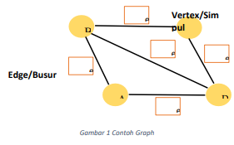

**Gambar 1**. Suatu Graf G (4,5)

1. **Teori Tree**

Pohon (tree) adalah graf terhubung yang tidak memiliki sirkuit dan tidak memuat sisi paralel atau loop, menjadikannya graf sederhana. Dua sifat penting pohon adalah terhubung dan tidak mengandung sirkuit. Gambar 𝐺1 dan 𝐺2 pada Gambar 2 adalah pohon karena keduanya terhubung dan tidak memiliki loop. Meskipun terlihat berbeda, 𝐺1 dan 𝐺2 sebenarnya sama. Bentuk pohon tidak harus menyerupai tanaman dengan akar dan cabang.

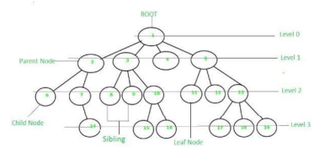

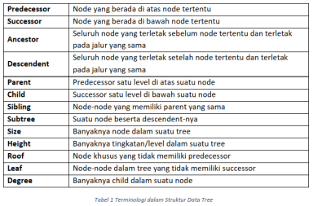

**BAB II**

**GUIDED**

LATIHAN – GUIDED

1. Guided 1

Program Graph

**Source Code**

|  |
| --- |
| #include <iostream>  #include <iomanip>  using namespace std;  string simpul[7] = {      "Ciamis",      "Bandung",      "Bekasi",      "tasikmalaya",      "Cianjur",      "Purwokerto",      "Yogyakarta"};  int busur[7][7] = {      {0, 7, 8, 0, 0, 0, 0},      {0, 0, 5, 0, 0, 15, 0},      {0, 6, 0, 0, 5, 0, 0},      {0, 5, 0, 0, 2, 4, 0},      {23, 0, 0, 10, 0, 0, 8},      {0, 0, 0, 0, 7, 0, 3},      {0, 0, 0, 0, 9, 4, 0}};  void tampilGraph()  {      for (int baris = 0; baris < 7; baris++)      {          cout << " " << setiosflags(ios::left) << setw(15)               << simpul[baris] << " : ";          for (int kolom = 0; kolom < 7; kolom++)          {              if (busur[baris][kolom] != 0)              {                  cout << " " << simpul[kolom] << "(" << busur[baris][kolom]                       << ")";              }          }          cout << endl;      }  }  int main()  {      tampilGraph();      return 0;  } |

**Screenshoot program**

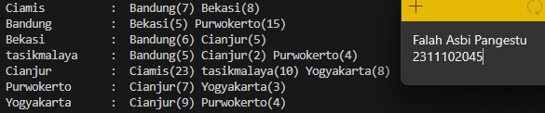

**Deskripsi program**

Awalnya, program ini mendefinisikan dua array: satu untuk simpul yang berisi daftar nama kota atau tempat, dan satu lagi untuk busur yang mencakup jarak atau bobot antara setiap pasangan kota. Array simpul terdiri dari tujuh elemen, yang berarti graf memiliki tujuh simpul atau node. Sementara itu, array busur memiliki tujuh baris dan tujuh kolom, yang menunjukkan jarak antara setiap pasangan kota. Jika nilai pada busur[i][j] adalah nol, ini berarti tidak ada jalur langsung antara kota i dan kota j. Selanjutnya, program ini mendefinisikan fungsi bernama tampilGraph(), yang bertugas menampilkan representasi graf tersebut di layar. Fungsi ini menggunakan dua perulangan for bersarang untuk menelusuri setiap baris dan kolom dalam array busur. Untuk setiap baris, fungsi ini mencetak nama kota yang sesuai dari array simpul, diikuti dengan daftar kota-kota yang terhubung langsung beserta jaraknya dalam format kota(jarak).

1. Guided 2

Program tree

**Source Code**

|  |
| --- |
| #include <iostream>  using namespace std;  #include <iostream>  using namespace std;  // PROGRAM BINARY TREE  // Deklarasi Pohon  struct Pohon  {      char data;      Pohon *left, *right, *parent; // pointer  };  // pointer global  Pohon *root;  // Inisialisasi  void init()  {      root = NULL;  }  bool isEmpty()  {      return root == NULL;  }  Pohon *newPohon(char data)  {      Pohon *node = new Pohon();      node->data = data;      node->left = NULL;      node->right = NULL;      node->parent = NULL;      return node;  }  void buatNode(char data)  {      if (isEmpty())      {          root = newPohon(data);          cout << "\nNode " << data << " berhasil dibuat menjadi root." << endl;      }      else      {          cout << "\nPohon sudah dibuat" << endl;      }  }  Pohon *insertLeft(char data, Pohon *node)  {      if (isEmpty())      {          cout << "\nBuat tree terlebih dahulu!" << endl;          return NULL;      }      else      {          if (node->left != NULL)          {              cout << "\nNode " << node->data << " sudah ada child kiri!"                   << endl;              return NULL;          }          else          {              Pohon *baru = newPohon(data);              baru->parent = node;              node->left = baru;              cout << "\nNode " << data << " berhasil ditambahkan ke child kiri " << node->data << endl;                  return baru;          }      }  }  Pohon *insertRight(char data, Pohon *node)  {      if (isEmpty())      {          cout << "\nBuat tree terlebih dahulu!" << endl;          return NULL;      }      else      {          if (node->right != NULL)          {              cout << "\nNode " << node->data << " sudah ada child kanan!"                   << endl;              return NULL;          }          else          {              Pohon *baru = newPohon(data);              baru->parent = node;              node->right = baru;              cout << "\nNode " << data << " berhasil ditambahkan ke child kanan " << node->data << endl;                  return baru;          }      }  }  void update(char data, Pohon *node)  {      if (isEmpty())      {          cout << "\nBuat tree terlebih dahulu!" << endl;      }      else      {          if (!node)              cout << "\nNode yang ingin diganti tidak ada!!" << endl;          else          {              char temp = node->data;              node->data = data;              cout << "\nNode " << temp << " berhasil diubah menjadi " <<                  data << endl;          }      }  }  void retrieve(Pohon *node)  {      if (isEmpty())      {          cout << "\nBuat tree terlebih dahulu!" << endl;      }      else      {          if (!node)              cout << "\nNode yang ditunjuk tidak ada!" << endl;          else          {              cout << "\nData node : " << node->data << endl;          }      }  }  void find(Pohon *node)  {      if (isEmpty())      {          cout << "\nBuat tree terlebih dahulu!" << endl;      }      else      {          if (!node)              cout << "\nNode yang ditunjuk tidak ada!" << endl;          else          {              cout << "\nData Node : " << node->data << endl;              cout << "Root : " << root->data << endl;              if (!node->parent)                  cout << "Parent : (tidak punya parent)" << endl;              else                  cout << "Parent : " << node->parent->data << endl;              if (node->parent != NULL && node->parent->left != node &&                  node->parent->right == node)                  cout << "Sibling : " << node->parent->left->data << endl;              else if (node->parent != NULL && node->parent->right != node                       && node->parent->left == node)                  cout << "Sibling : " << node->parent->right->data <<                      endl;              else                  cout << "Sibling : (tidak punya sibling)" << endl;              if (!node->left)                  cout << "Child Kiri : (tidak punya Child kiri)" << endl;              else                  cout << "Child Kiri : " << node->left->data << endl;              if (!node->right)                  cout << "Child Kanan : (tidak punya Child kanan)" <<                      endl;              else                  cout << "Child Kanan : " << node->right->data << endl;          }      }  }  // Penelusuran (Traversal)  // preOrder  void preOrder(Pohon *node)  {      if (isEmpty())          cout << "\nBuat tree terlebih dahulu!" << endl;      else      {          if (node != NULL)          {              cout << " " << node->data << ", ";              preOrder(node->left);              preOrder(node->right);          }      }  }  // inOrder  void inOrder(Pohon *node)  {      if (isEmpty())          cout << "\nBuat tree terlebih dahulu!" << endl;      else      {          if (node != NULL)          {              inOrder(node->left);              cout << " " << node->data << ", ";              inOrder(node->right);          }      }  }  // postOrder  void postOrder(Pohon *node)  {      if (isEmpty())          cout << "\nBuat tree terlebih dahulu!" << endl;      else      {          if (node != NULL)          {              postOrder(node->left);              postOrder(node->right);              cout << " " << node->data << ", ";          }      }  }  // Hapus Node Tree  void deleteTree(Pohon *node)  {      if (isEmpty())          cout << "\nBuat tree terlebih dahulu!" << endl;      else      {          if (node != NULL)          {              if (node != root)              {                  if (node->parent->left == node)                      node->parent->left = NULL;                  else if (node->parent->right == node)                      node->parent->right = NULL;              }              deleteTree(node->left);              deleteTree(node->right);              if (node == root)              {                  delete root;                  root = NULL;              }              else              {                  delete node;              }          }      }  }  // Hapus SubTree  void deleteSub(Pohon *node)  {      if (isEmpty())          cout << "\nBuat tree terlebih dahulu!" << endl;      else      {          deleteTree(node->left);          deleteTree(node->right);          cout << "\nNode subtree " << node->data << " berhasil dihapus."               << endl;      }  }  // Hapus Tree  void clear()  {      if (isEmpty())          cout << "\nBuat tree terlebih dahulu!!" << endl;      else      {          deleteTree(root);          cout << "\nPohon berhasil dihapus." << endl;      }  }  // Cek Size Tree  int size(Pohon *node)  {      if (isEmpty())      {          cout << "\nBuat tree terlebih dahulu!!" << endl;          return 0;      }      else      {          if (!node)          {              return 0;          }          else          {              return 1 + size(node->left) + size(node->right);          }      }  }  // Cek Height Level Tree  int height(Pohon *node)  {      if (isEmpty())      {          cout << "\nBuat tree terlebih dahulu!" << endl;          return 0;      }      else      {          if (!node)          {              return 0;          }          else          {              int heightKiri = height(node->left);              int heightKanan = height(node->right);              if (heightKiri >= heightKanan)              {                  return heightKiri + 1;              }              else              {                  return heightKanan + 1;              }          }      }  }  // Karakteristik Tree  void characteristic()  {      int s = size(root);      int h = height(root);      cout << "\nSize Tree : " << s << endl;      cout << "Height Tree : " << h << endl;      if (h != 0)          cout << "Average Node of Tree : " << s / h << endl;      else          cout << "Average Node of Tree : 0" << endl;  }  int main()  {      init();      buatNode('A');      Pohon *nodeB, *nodeC, *nodeD, *nodeE, *nodeF, *nodeG, *nodeH, *nodeI,          *nodeJ;      nodeB = insertLeft('B', root);      nodeC = insertRight('C', root);      nodeD = insertLeft('D', nodeB);      nodeE = insertRight('E', nodeB);      nodeF = insertLeft('F', nodeC);      nodeG = insertLeft('G', nodeE);      nodeH = insertRight('H', nodeE);      nodeI = insertLeft('I', nodeG);      nodeJ = insertRight('J', nodeG);      update('Z', nodeC);      update('C', nodeC);      retrieve(nodeC);      find(nodeC);      cout << "\nPreOrder :" << endl;      preOrder(root);      cout << "\n"           << endl;      cout << "InOrder :" << endl;      inOrder(root);      cout << "\n"           << endl;      cout << "PostOrder :" << endl;      postOrder(root);      cout << "\n"           << endl;      characteristic();      deleteSub(nodeE);      cout << "\nPreOrder :" << endl;      preOrder(root);      cout << "\n"           << endl;      characteristic();  } |
|  |

**Screenshoot program**

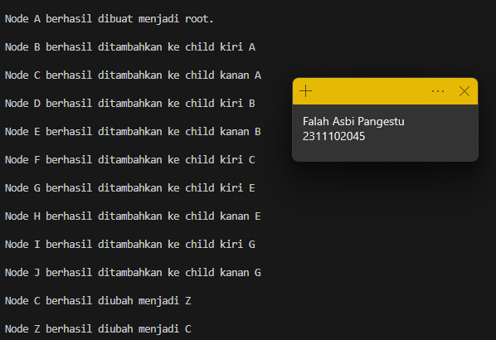

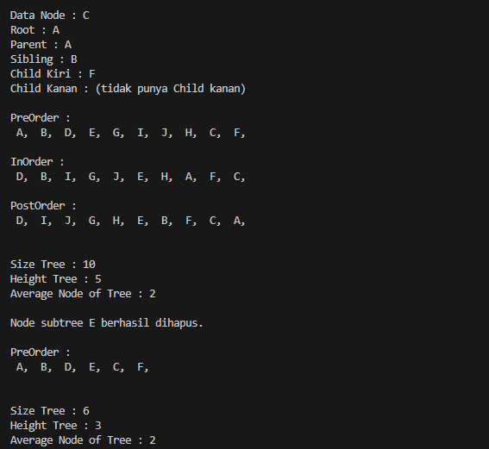

**Deskripsi program**

Program ini juga memiliki fungsi insertLeft(char data, Pohon *node) dan insertRight(char data, Pohon *node) untuk menambahkan node baru sebagai anak kiri atau anak kanan dari node yang telah ditentukan. Fungsi update(char data, Pohon *node) digunakan untuk mengubah nilai data pada node tertentu. Untuk mengambil nilai data dari node tertentu, digunakan fungsi retrieve(Pohon *node), sementara fungsi find(Pohon *node) memberikan informasi lebih detail tentang node tersebut, termasuk induk, saudara, dan anak-anaknya. Selain itu, program ini juga memiliki fungsi untuk melakukan traversal pada pohon biner, yaitu preOrder(Pohon *node), inOrder(Pohon *node), dan postOrder(Pohon *node). Traversal ini bermanfaat untuk mengakses setiap node dalam pohon biner dengan urutan yang berbeda.

**BAB III**

**UNGUIDED**

TUGAS – UNGUIDED

1. Unguided 1

Buatlah program graph dengan menggunakan inputan user untuk menghitung jarak dari sebuah kota ke kota lainnya.

**Source Code**

|  |
| --- |
| #include <iostream>  #include <iomanip>  #include <string>  using namespace std;  void asbi_2311102045() {      int jumlahSimpul;      // Meminta pengguna memasukkan jumlah simpul      cout << "Silakan masukkan jumlah simpul: ";      cin >> jumlahSimpul;      string *simpul = new string[jumlahSimpul];      int **bobot = new int*[jumlahSimpul];      for (int i = 0; i < jumlahSimpul; ++i) {          bobot[i] = new int[jumlahSimpul];      }      // Meminta pengguna memasukkan nama-nama simpul      for (int i = 0; i < jumlahSimpul; i++) {          cout << "Simpul " << i + 1 << ": ";          cin >> simpul[i];      }      // Meminta pengguna memasukkan bobot antar simpul      cout << "\nSilakan masukkan bobot antar simpul" << endl;      for (int i = 0; i < jumlahSimpul; i++) {          for (int j = 0; j < jumlahSimpul; j++) {              cout << simpul[i] << "--> " << simpul[j] << " = ";              cin >> bobot[i][j];          }      }      // Menampilkan hasil input pengguna      cout << "\n";      cout << setw(15) << " ";      for (int i = 0; i < jumlahSimpul; i++) {          cout << setw(15) << simpul[i];      }      cout << "\n";      for (int i = 0; i < jumlahSimpul; i++) {          cout << setw(15) << simpul[i];          for (int j = 0; j < jumlahSimpul; j++) {              cout << setw(15) << bobot[i][j];          }          cout << endl;      }      // Menghapus memori yang dialokasikan secara dinamis      delete[] simpul;      for (int i = 0; i < jumlahSimpul; ++i) {          delete[] bobot[i];      }      delete[] bobot;  }  int main() {      asbi_2311102045();      return 0;  } |

**Screenshot Program**

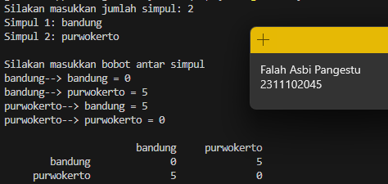

**Deskripsi program**

Pada awalnya, program meminta pengguna untuk memasukkan jumlah simpul yang diinginkan. Setelah itu, pengguna diminta untuk memasukkan nama-nama simpul satu per satu. Kemudian, pengguna harus menginput bobot untuk setiap pasangan simpul. Setelah semua data dimasukkan, program akan menampilkan tabel yang menunjukkan bobot antara setiap pasangan simpul. Tabel ini disusun dengan rapi dan mudah dibaca, menampilkan nama-nama simpul pada baris dan kolom, serta bobot di dalam sel. Setelah tabel ditampilkan, program akan membersihkan memori yang digunakan untuk menyimpan data simpul dan bobot, untuk mencegah kebocoran memori yang mungkin terjadi jika memori tidak dibebaskan dengan benar.

1. Guided 2

Modifikasi guided tree diatas dengan program menu menggunakan input data tree dari user dan berikan fungsi tambahan untuk menampilkan node child dan descendant dari node yang diinput kan!

**Source code**

|  |
| --- |
| #include <iostream>  #include <string>  using namespace std;  // Node tree  struct Node {      string data;      Node* left;      Node* right;  };  // Fungsi untuk membuat node baru  Node* createNode(string data) {      Node* newNode = new Node();      newNode->data = data;      newNode->left = NULL;      newNode->right = NULL;      return newNode;  }  // Fungsi untuk menambahkan node ke tree  Node* insertNode(Node* root, string data) {      if (root == NULL) {          root = createNode(data);      } else if (data <= root->data) {          root->left = insertNode(root->left, data);      } else {          root->right = insertNode(root->right, data);      }      return root;  }  // Fungsi untuk menampilkan inorder traversal tree  void inorderTraversal(Node* root) {      if (root == NULL) return;      inorderTraversal(root->left);      cout << root->data << " ";      inorderTraversal(root->right);  }  // Fungsi untuk menampilkan child dari suatu node  void displayChild(Node* root, string parent) {      if (root == NULL) return;      if (root->data == parent) {          if (root->left != NULL)              cout << "Child kiri dari " << parent << ": " << root->left->data << endl;          if (root->right != NULL)              cout << "Child kanan dari " << parent << ": " << root->right->data << endl;          return;      }      displayChild(root->left, parent);      displayChild(root->right, parent);  }  // Fungsi untuk menampilkan descendant dari suatu node  void displayDescendant(Node* root, string parent) {      if (root == NULL) return;      if (root->data == parent) {          cout << "Descendant dari " << parent << ": ";          inorderTraversal(root->left);          inorderTraversal(root->right);          cout << endl;          return;      }      displayDescendant(root->left, parent);      displayDescendant(root->right, parent);  }  // Fungsi utama sesuai NIM  void asbi_2311102045() {      Node* root = NULL;      int choice;      string data, parent;      do {          cout << "\nMenu:\n";          cout << "1. Masukan Node\n";          cout << "2. Menampilkan inorder traversal\n";          cout << "3. Menampilkan child of a node\n";          cout << "4. Menampilkan descendant of a node\n";          cout << "5. Keluar\n";          cout << "Pilihan Anda: ";          cin >> choice;          switch (choice) {              case 1:                  cout << "Masukkan data untuk node baru: ";                  cin >> data;                  root = insertNode(root, data);                  break;              case 2:                  cout << "Inorder traversal tree: ";                  inorderTraversal(root);                  cout << endl;                  break;              case 3:                  cout << "Masukkan nama node yang ingin ditampilkan child-nya: ";                  cin >> parent;                  displayChild(root, parent);                  break;              case 4:                  cout << "Masukkan nama node yang ingin ditampilkan descendant-nya: ";                  cin >> parent;                  displayDescendant(root, parent);                  break;              case 5:                  cout << "Terima kasih!\n";                  break;              default:                  cout << "Pilihan tidak valid!\n";          }      } while (choice != 5);  }  int main() {      asbi_2311102045();      return 0;  } |

**Screenshoot program**

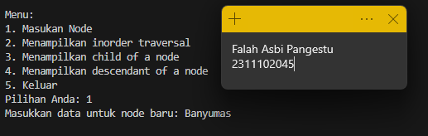

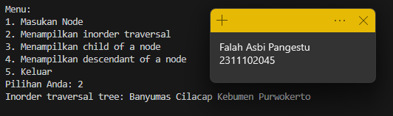

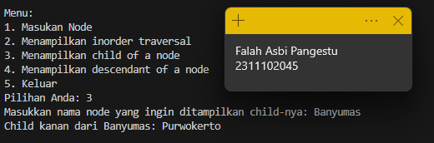

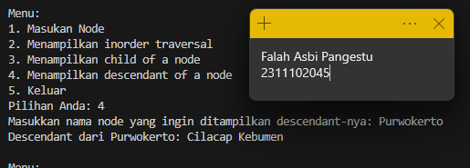

**Deskripsi program**

Program dimulai dengan mendefinisikan struktur Node yang mewakili setiap node dalam pohon biner. Setiap node memiliki tiga anggota data: data (nilai yang disimpan dalam node), left (pointer ke anak kiri), dan right (pointer ke anak kanan). Kemudian, program mendefinisikan beberapa fungsi untuk melakukan operasi-operasi pada pohon biner, seperti createNode untuk membuat node baru, insertNode untuk menyisipkan node baru ke dalam pohon, inorderTraversal untuk menampilkan traversal inorder dari pohon, displayChild untuk menampilkan anak-anak dari suatu node, dan displayDescendant untuk menampilkan descendant dari suatu node.

**BAB IV**

**KESIMPULAN**

Graf merupakan struktur data yang terdiri dari node (simpul) dan edge (sisi) yang menghubungkan antar node tersebut. Dalam praktikum, kita mempelajari bagaimana merepresentasikan graf dalam program, baik menggunakan matriks ketetanggaan maupun daftar ketetanggaan. Kita juga mempelajari algoritma-algoritma seperti pencarian lintasan terpendek dan traversal graf.

Secara umum, praktikum ini memberikan pemahaman yang lebih baik tentang bagaimana graf dan pohon direpresentasikan dalam program dan bagaimana algoritma-algoritma yang terkait dengan keduanya bekerja. Praktikum ini juga meningkatkan kemampuan dalam mengimplementasikan struktur data dan algoritma dalam kode program.

**DAFTAR PUSTAKA**

[1] Asisten Praktikum. Modul 9 Graph dan Tree, Learning Management System 2024